MANUAL DE PROCEDIMIENTO
Procedimiento de liberación de camilla y seguridad en TC Canon
Este video instructivo muestra cómo operar manualmente la camilla de un tomógrafo computado Canon Aquilion Exceed LB en caso de falla eléctrica. Se detallan los mecanismos de liberación manual, los límites de movimiento del sistema y las consideraciones de seguridad al posicionar accesorios en la camilla plana CIVCO.
VIDEO TC_03_Liberar_paciente_corte_de_luz_reinicio_gantry
FECHA 25/09/2026
DURACIÓN 02:54 (mm:ss)
PASOS 8
SECCIONES 3
Generado con resumen_videos · modo gemini · modelo gemini-3.5-flash
Procedimiento de liberación de camilla y seguridad en TC Canon Índice
Índice
Liberacion manual
1. Simular corte de energia | 00:05 · pág. 3
2. Abrir compartimento de liberacion | 00:22 · pág. 4
3. Girar manilla roja de liberacion | 00:28 · pág. 5
4. Retirar paciente manualmente | 00:32 · pág. 6
5. Bloquear camilla nuevamente | 00:43 · pág. 7
Mantenimiento
6. Reiniciar disyuntor de gantry | 01:01 · pág. 8
Seguridad y limites
7. Verificar limites de movimiento | 02:22 · pág. 9
8. Posicionar cabezal adecuadamente | 02:37 · pág. 10

Procedimiento de liberación de camilla y seguridad en TC Canon Paso 1 de 8
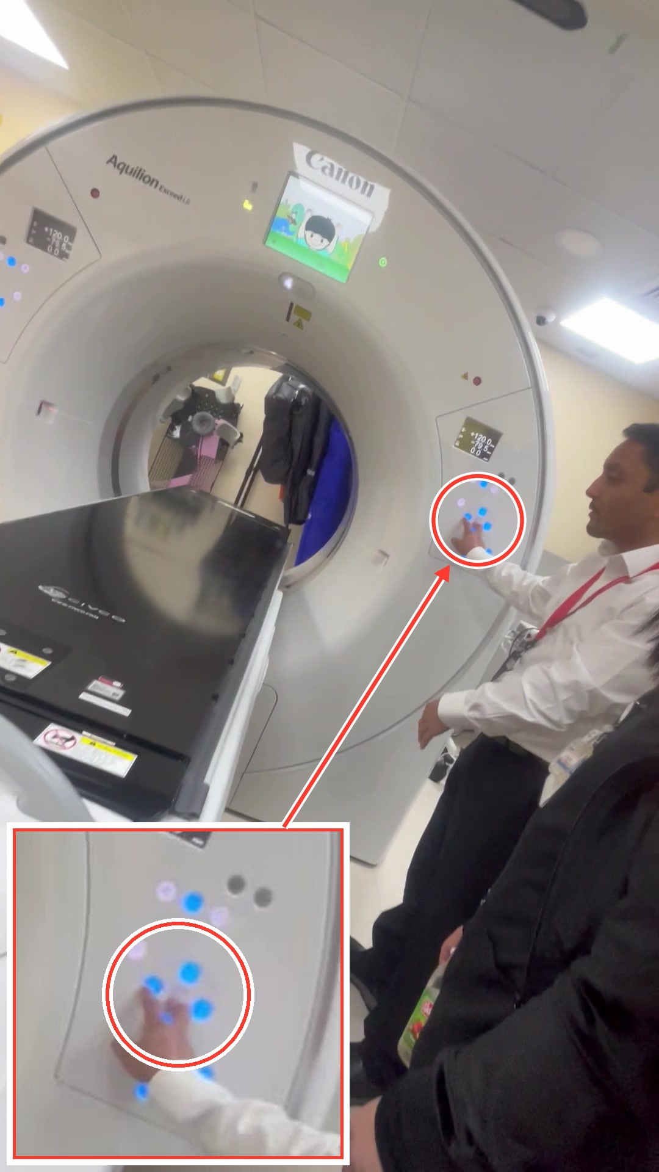
PASO 1 · LIBERACION MANUAL · 00:05
Simular corte de energia
El instructor simula una falla electrica total presionando los botones del panel lateral del gantry, dejando al equipo sin energia y con la pantalla apagada.

Procedimiento de liberación de camilla y seguridad en TC Canon Paso 2 de 8
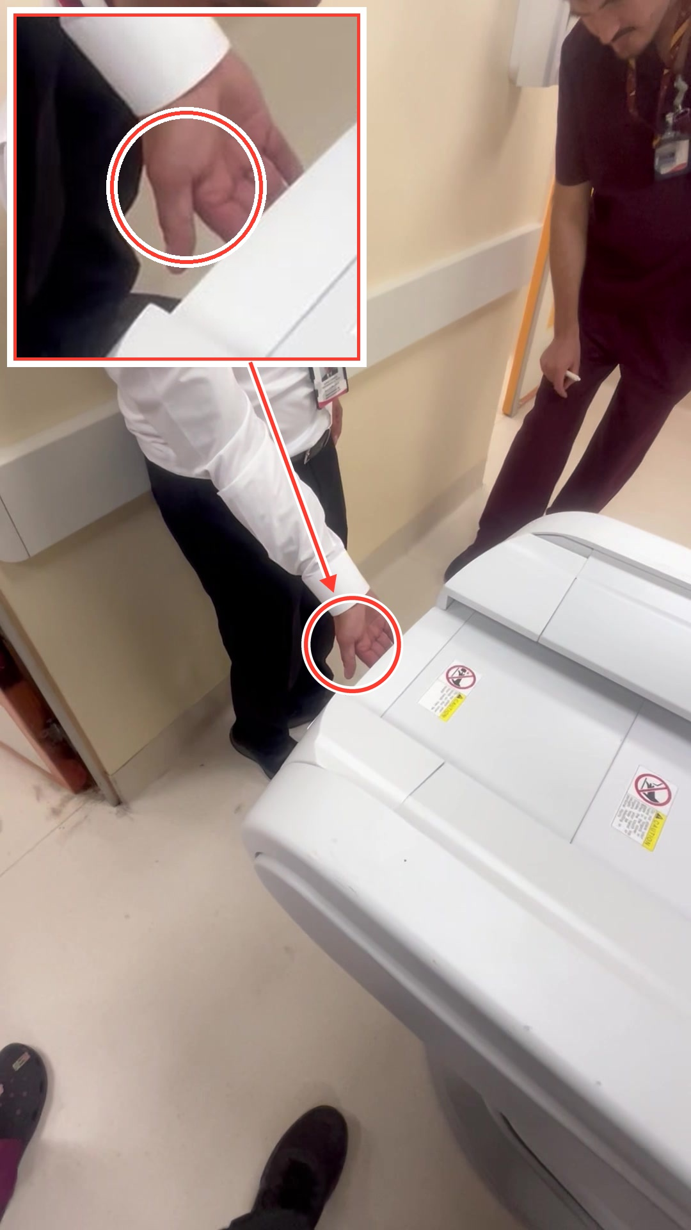
PASO 2 · LIBERACION MANUAL · 00:22
Abrir compartimento de liberacion
Presionar la tapa ubicada en el extremo final de la camilla para acceder al mecanismo de liberacion manual de emergencia.

Procedimiento de liberación de camilla y seguridad en TC Canon Paso 3 de 8
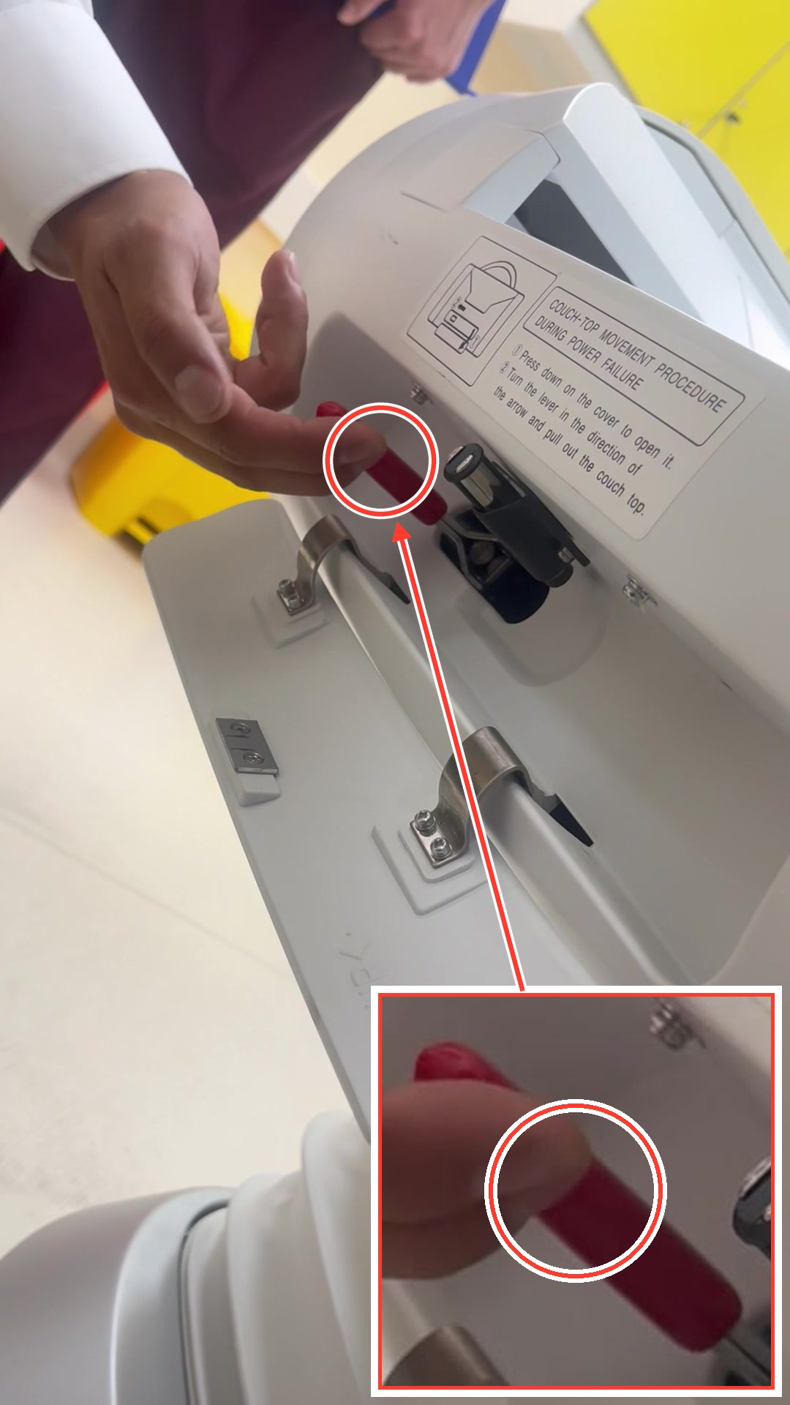
PASO 3 · LIBERACION MANUAL · 00:28
Girar manilla roja de liberacion
Girar la palanca roja en la direccion de la flecha como indica la etiqueta COUCH-TOP MOVEMENT PROCEDURE DURING POWER FAILURE para permitir el movimiento manual.

Procedimiento de liberación de camilla y seguridad en TC Canon Paso 4 de 8
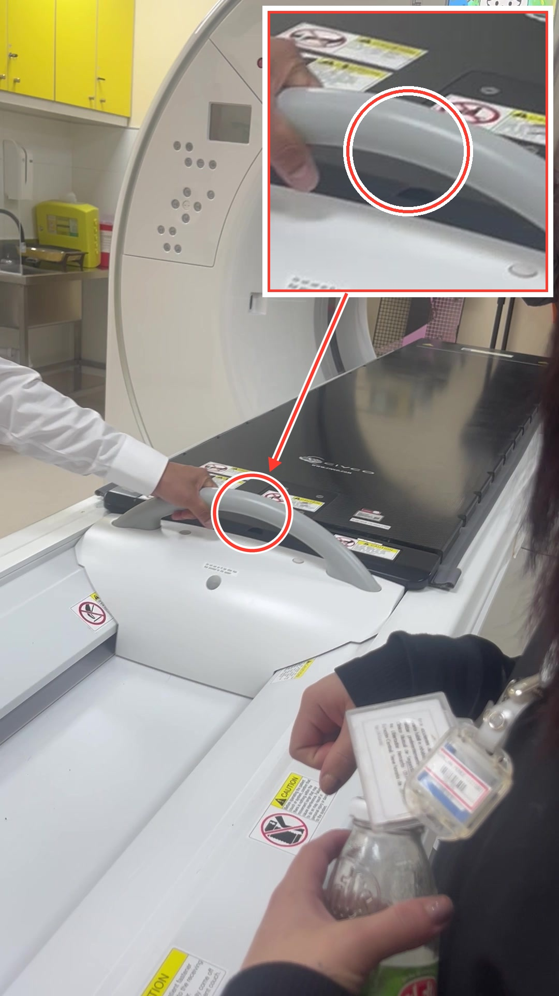
PASO 4 · LIBERACION MANUAL · 00:32
Retirar paciente manualmente
Con la manilla desbloqueada, el operador jala la camilla usando la manilla gris para extraer al paciente del tunel del gantry Aquilion Exceed LB.

Procedimiento de liberación de camilla y seguridad en TC Canon Paso 5 de 8
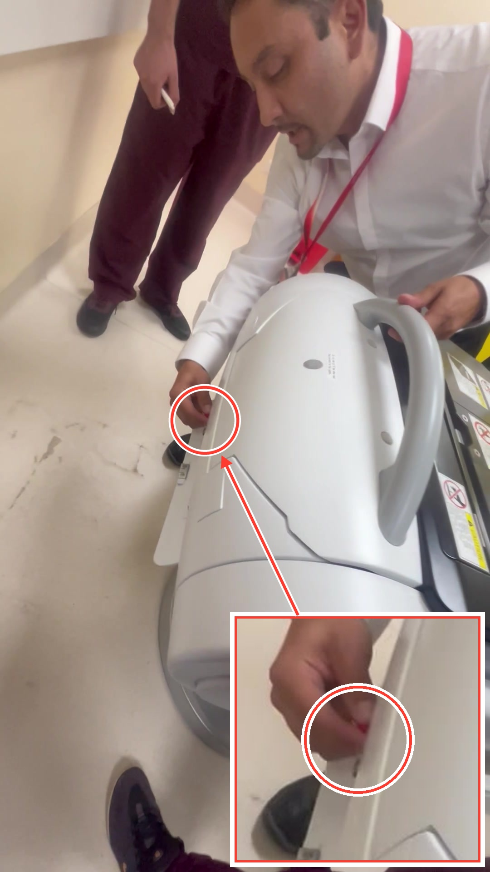
PASO 5 · LIBERACION MANUAL · 00:43
Bloquear camilla nuevamente
Empujar la manilla roja hacia adentro a su posicion original y cerrar la compuerta presionandola para asegurar el sistema.

Procedimiento de liberación de camilla y seguridad en TC Canon Paso 6 de 8
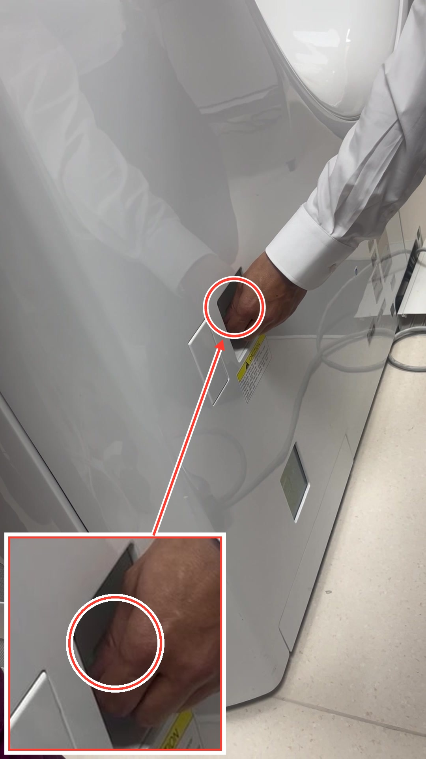
PASO 6 · MANTENIMIENTO · 01:01
Reiniciar disyuntor de gantry
Ubicacion del interruptor en la parte lateral trasera del gantry para reiniciar el tomografo tras un fallo o a peticion del servicio tecnico.

Procedimiento de liberación de camilla y seguridad en TC Canon Paso 7 de 8
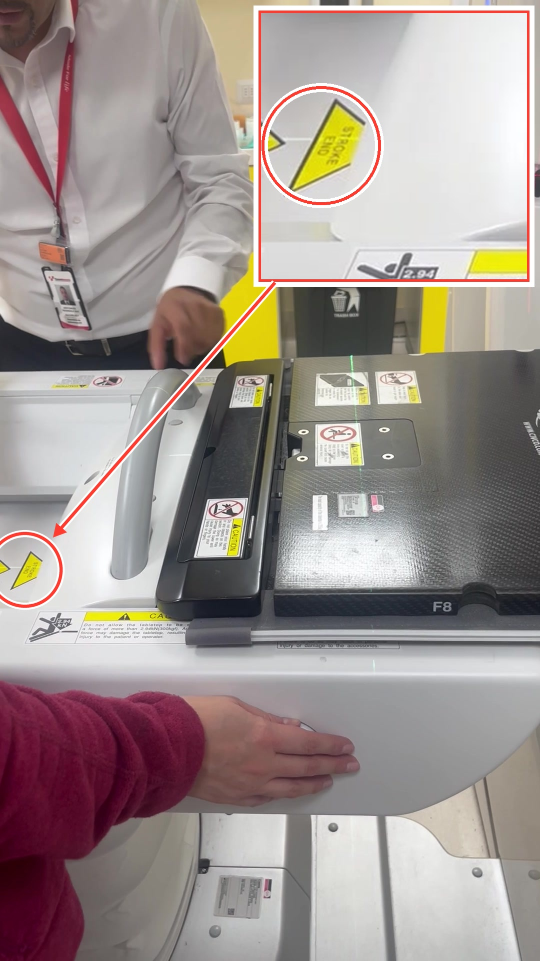
PASO 7 · SEGURIDAD Y LIMITES · 02:22
Verificar limites de movimiento
Identificar los limites de movimiento indicados en la estructura como STROKE END en color amarillo con borde negro.

Procedimiento de liberación de camilla y seguridad en TC Canon Paso 8 de 8
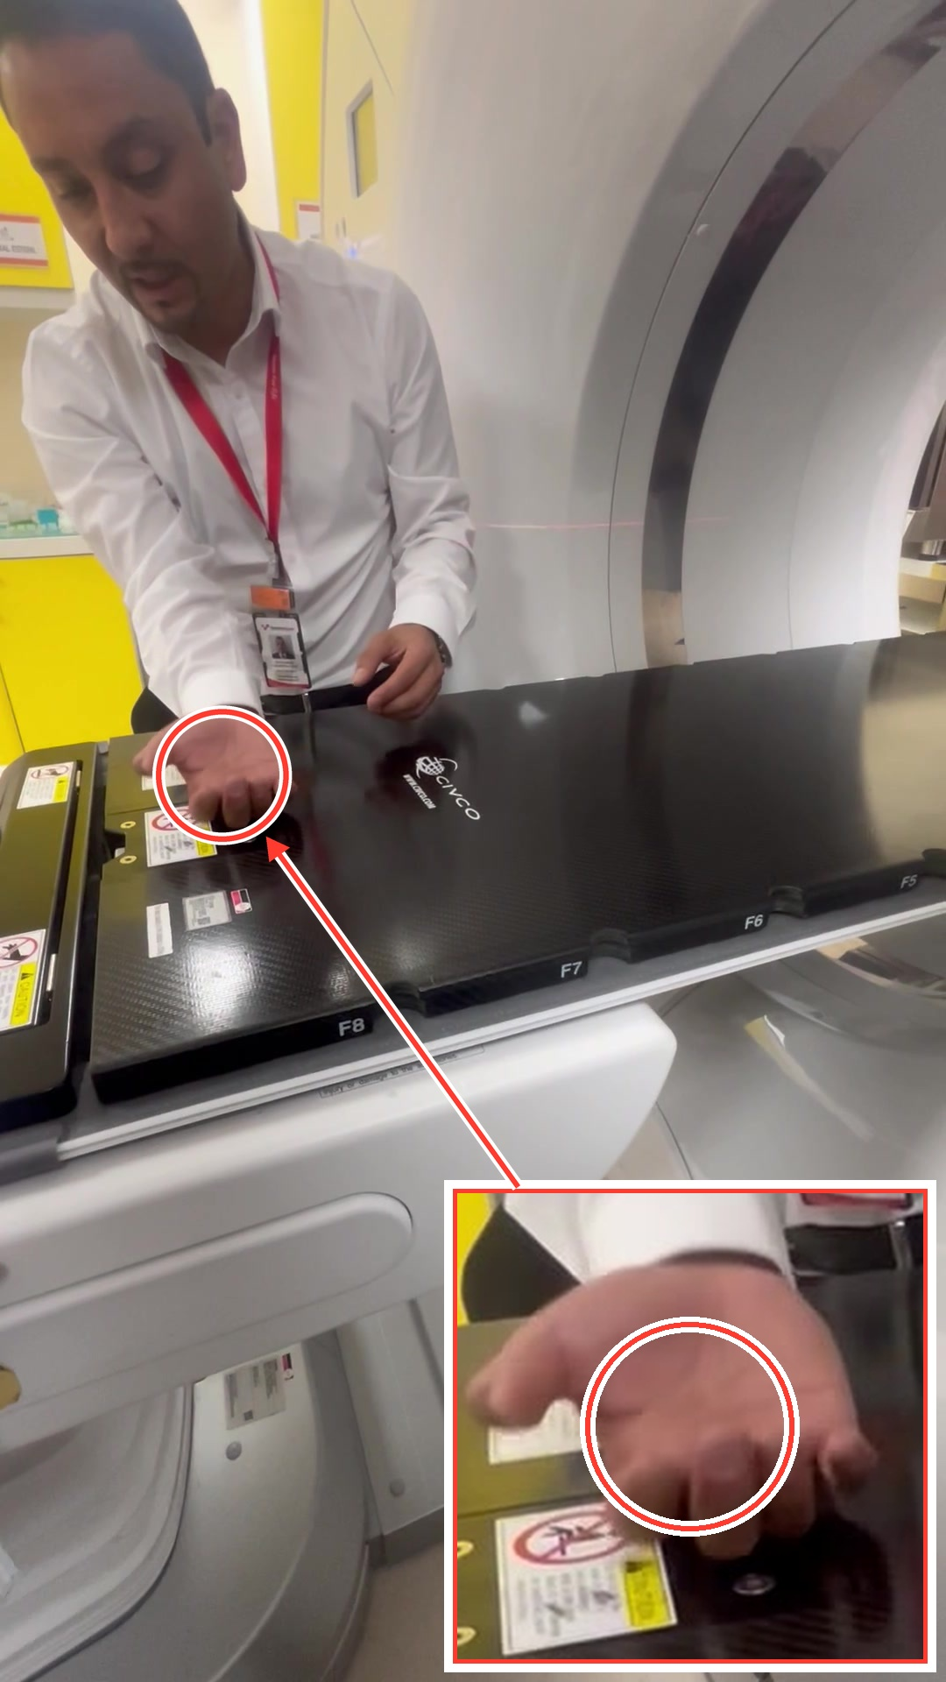
PASO 8 · SEGURIDAD Y LIMITES · 02:37
Posicionar cabezal adecuadamente
Advertencia sobre la estructura interna de la camilla plana CIVCO con divisiones F8, F7, F6, F5: evitar colocar la cabeza directamente en la zona de union para prevenir artefactos.

Procedimiento de liberación de camilla y seguridad en TC Canon Transcripción
Transcripción del audio
00:00 Y por si falla la camilla o tiene energía la la camilla, ¿cómo se si llega a fallar? ¿Puedo simular un corte?
00:07 No tengo energía, no tengo nada. ¿Cómo saco al paciente del túnel? ¿Hm? Al fondo de la camilla...
00:18 Acá se presiona.
00:23 Acá. Va a estar así. Se presiona y hay una manilla roja.
00:30 Yo halo la manilla roja atrás y libera mecánicamente.
00:35 Claro, no voy a poder bajar la la camilla, pero al menos saqué al paciente del túnel, y aquí yo ya lo puedo ayudar a a salir.
00:41 Después la la manilla hacia adentro, vuelve a su posición original y se presiona.
00:48 Y ahí ya queda listo.
00:54 Este es el de servicio técnico, les puede pedir reiniciar el gantry.
00:59 Servicio técnico le va a pedir con este interruptor que está acá. Se baja y con eso se corta la energía.
01:05 Un minuto, levantar y vuelve la energía y se conecta inmediatamente con las consolas.
01:13 Es un interruptor para apagar el gantry. Como un automático.
01:17 Eso sí que lo pueden resguardar, pero si se llega a apagar todo, igual puedes sacar al paciente.
01:23 Y sacarla de adentro del túnel.
01:28 Si esto lo aplican con energía eléctrica, no va a funcionar. Tienes que usar los botones. Es solamente si se corta la energía eléctrica.
01:35 ¿Cuál colchón? Ah, el de... buena pregunta, ¿no están acá?
01:41 Pero si es fundamental. Fundamental el colchón.
01:48 ¿Será ese? No, está como muy delgada esa parte.
01:53 Están delgados.
01:59 ¿Qué es eso?
02:02 Tan grande el cabezal, es un cabezal.
02:07 Debe estar ahí adentro.
02:10 Ah, de verdad. Si ya veis que está ahí, entonces hace un movimiento que el equipo va a decir: "no puedo ejecutarlo porque estoy en el límite".
02:15 Y después más abajo ya me indica que el el end of stroke, o sea, ya no se mueve más. El stroke de movimiento pero el límite de escaneo está ahí.
02:22 Entonces, yo le diría que ojalá antes que se vea.
02:28 De todas maneras, esto igual tiene encima lo que es la camilla plana Civco. Las camillas aquí también tienen una estructura, entonces si ponen la cabeza aquí se van a ver los pernos.
02:35 O sea, debería estar de aquí en adelante.
02:38 ¿Entienden? Sí, porque esto... si no tuviera la camilla plana,...
02:44 ...claro, yo diría que de aquí en adelante, pero como tiene esto, esto es de aquí hacia allá.

